
解放路小学一年级一周学习导航
学习建议 | - 学生继续结合现实情境、联系生活经验以及分与合的思想，进一步学习6、7、8、9的加、减法，感知加、减法的含义。  - 学生能更熟练地表达出算式的意思，进一步培养学生解决实际问题的能力。  - 学生从“一图一式”过渡到“一图两式”，再从“一图两式”过渡到“一图四式”，让学生通过这种递进式的学习，更好地感受相应的加法和减法之间的联系。
复习建议 | 1、熟练地掌握5以内加减法的计算。  2、做一些有关5以内加减法的看图列式练习。
分层练习 | 基础练习：  - 在2分钟内完成15道9以内的加减法，争取全部算对。  2．  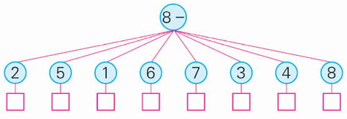  拓展练习：  你能填出几道算式？  + = 9 9 - =
趣味竞赛 | 从前往后数和从后往前数  小红都排在第10个    这一队一共有多少人呢？  上期答案： (丁) > （丙）> （甲）> （乙）
学科__ 数学_____ 周次__第9周__
一年级数学备课组推荐

